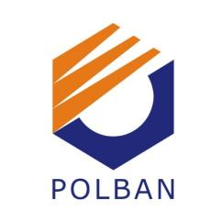

**PROPOSAL PENGAJUAN TUGAS AKHIR**

**REALISASI ROBOT PEMBERSIH LANTAI MENGGUNAKAN KOMUNIKASI BLUETOOTH DAN TERINTEGRASI PADA SMARTPHONE BERBASIS ANDROID**

**BIDANG KEGIATAN :**

**PROPOSAL TUGAS AKHIR   
PROGRAM D3 TEKNIK TELEKOMUNIKASI**

Diusulkan oleh :

Usi Puspita Sari

161331031

2016

**POLITEKNIK NEGERI BANDUNG**

**BANDUNG**

**2019**

# HALAMAN PENGESAHAN

**USULAN PROPOSAL PENGAJUAN TUGAS AKHIR**

|  |  |  |
| --- | --- | --- |
| 1. | Judul Kegiatan | : REALISASI ROBOT PEMBERSIH LANTAI MENGGUNAKAN KOMUNIKASI BLUETOOTH DAN TERINTEGRASI PADA SMARTPHONE BERBASIS ANDROID |
| 2. | Bidang Kegiatan | : Proposal Tugas Akhir Program D3/D4 Teknik Telekomunikasi |
| 3. | Pelaksana Kegiatan |  |
|  | 1. Nama Lengkap | : Usi Puspita Sari |
|  | 1. NIM | : 161331031 |
|  | 1. Jurusan | : Teknik Elektro |
|  | 1. Perguruan Tinggi | : Politeknik Negeri Bandung |
|  | 1. Alamat Rumah dan No Tel/HP | : Jl. Melong Raya Gg. Jeruk No.9B 01/12 cimahi selatan-085559400823 |
|  | 1. Email | : [usipuspita10@gmail.com](mailto:usipuspita10@gmail.com) |
| 4. | Dosen Pendamping |  |
|  | 1. Nama Lengkap dan Gelar | :Asep Barnas Simanjuntak, BSEE., MT |
|  | 1. NIP/NIDN | :198804211985031002 / 0021045802 |
|  | 1. Alamat Rumah dan No Tel./HP | :Jl. Dayang sumbi dalam No. 83 Cimahi 6653653 / 081320274317 |
| 5. | Biaya Kegiatan Total | : Rp. 2,168,000 |
| 6. | Jangka Waktu Pelaksanaan | : 5 Bulan |

|  |  |
| --- | --- |
|  | Bandung, 01- Februari- 2019 Pelaksana Kegiatan, |
|  | (Usi Puspita Sari)  NIM. 161331031 |

|  |
| --- |
| DAFTAR ISI HALAMAN PENGESAHAN ii  DAFTAR ISI iii  BAB I 1  PENDAHULUAN 1  1.1 Latar Belakang Masalah 1  1.2 Luaran yang Diharapkan 3  1.3 Manfaat 3  BAB II 4  TINJAUAN PUSTAKA 4  BAB III 5  TAHAP PELAKSANAAN 5  BAB IV 6  BIAYA DAN JADWAL KEGIATAN 6  4.1 Anggaran Biaya 6  4.2 Jadwal Kegiatan 6  DAFTAR PUSTAKA 7  LAMPIRAN-LAMPIRAN 8  Lampiran 1 . Biodata Pelaksana Kegiatan dan Dosen Pembimbing 8  1.1 Pelaksana Kegiatan 8  1.2 Dosen Pembimbing 9  Lampiran 2. Justifikasi Anggaran Kegiatan 11  Lampiran 3. Susunan Organisasi Tim Pelaksana dan Pembagian Tugas 12  Lampiran 4. Surat Pernyataan Pengusul 13  Lampiran 5. Gambaran Teknologi yang Hendak Diterapkembangkan 14  5.1Ilustrasi Sistem 14  5.2 Diagram Alir 15 |

# BAB I

# PENDAHULUAN

## 1.1 Latar Belakang Masalah

Ruangan merupakan salah satu tempat aktivitas manusia sehari – hari,entah itu untuk bekerja ataupun beristirahat, semakin banyak aktivitas yang dilakukan manusia dalam ruangan maka keadaan ruanganpun akan cenderung kotor sehingga diperlukan kesadaran manusia untuk menjaga kebersihan ruangan demi kenyamanan dalam beraktivitas. Selain itu juga disebabkan oleh tingkat kesibukan manusia saat ini sehingga tidak sempat lagi memperhatikan kebersihan dalam ruangannya.

Membersihkan ruangan dengan menyapu lantai menjadi salah satu solusi utama untuk menjaga lantai agar tetap bersih, menyapu lantai tentu bisa dilakukan oleh hampir semua kalangan, terutama oleh orang dewasa dan kaum wanita. Menyapu lantai terlihat sederhana dan seringkali dianggap sebagai pekerjaan yang sepele, sehingga masih terabaikan karena lelah beraktifitas.

Pada hari Rabu, 2 januari 2019 hingga hari Kamis, 3 Januari 2019 saya telah melakukan survey melalui Google Form terhadap 193 responden dengan rincian persentase sebagai berikut:

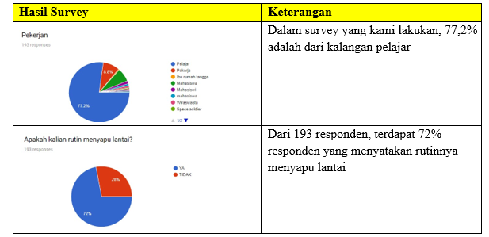

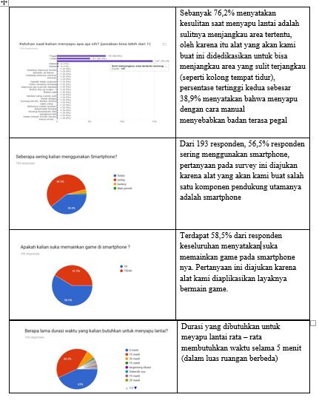

Permasalahan seperti diatas tentunya sangat berpengaruh terhadap kehidupan manusia. Dengan perkembangan teknologi seperti saat ini banyak orang-orang yang antusias menciptakan sebuah alat yang dapat membantu pekerjaan manusia salah satunya adalah robot. Pada perkembangannya sekarang ini telah banyak di ciptakannya berbagai macam robot salah satunya ialah robot berkaki dan robot beroda yang bergerak otomatis dengan menggunakan sensor sebagai system control ataupun yang dikendalikan secara manual oleh manusia melalui remot control. Robot merupakan gabungan dari berbagai macam peralatan mekanik, yang dikontrol oleh peralatan elektronika dan dapat bergerak sesuai dengan fungsi tertentu. Pada saat ini, bidang elektronika sangat dibutuhkan, sebab didalam bidang ini terdapat beberapa sistem yang dapat membantu mempermudah pekerjaan manusia.

## 1.2 Luaran yang Diharapkan

Luaran yang diharapkan dari penelitian ini adalah terciptanya sebuah alat untuk mrmbersihkan lantai dengan sistem terbaru yang dapat digunakan oleh semua kalangan saat berda di ruangan dengan cara pengoperasiannya yang mudah. Harapannya alat yang dirancang juga dapat menjadi solusi dari permasalahan sulitnya menjangkau bagian tak terjangkau tangan saat membersihkan lantai dan meningkatkan efektifitas waktu.

## 1.3 Manfaat

* + - 1. Dapat memberikan kemudahan bagi masyarakat luas untuk membersihkan lantai.
      2. Dapat memaksimalkan waktu untuk beraktifitas dengan keadaan rumah yang tetap bersih dengan robot ini.
      3. Dapat mengenalkan sekaligus meningkatkan pengetahuan warga mengenai teknologi terbaru ini dan dapat diaplikasikan oleh siapapun.
      4. Dapat memberikan edukasi terhadap anak secara tidak langsung.
      5. Dapat mengurangi pengeluaran biaya kehidupan dengan tanpa adanya pekerja rumah tangga.

# BAB II

# TINJAUAN PUSTAKA

Saat ini terdapat beberapa alat yang dijadikan solusi untuk mengatasi hal tersebut, yaitu sweeping machine dan vacuum cleaner. Sweeping Machine adalah inovasi dalam bidang housekeeping yang mempermudah manusia untuk membersihkan rumah secara otomatis menggunakan robot, inovasi ini membuat pekerjaan dapat diselesaikan secara efisien serta tidak memerlukan tenaga manusia.

Salah satu sweeping machine yang paling canggih yaitu ILIFE V7Shv (ILIFE, n.d.). ILIFE V7Shv akan bergerak mengitari rumah serta langsung menghisap kotoran berupa debu, makanan, tepung, dll. Alat ini juga dilengkapi dengan remote control yang digunakan untuk menentukan kapan alat ini akan bergerak, kita dapat menentukan jam serta hari yang kita inginkan dengan cara menginputkannya pada remote control. Sedangkan vacuum cleaner beroperasi dengan cara manual dan memperlukan tenaga pemilik untuk pengarahan.

Selanjutnya Yuliza, S.T,M.T dan Umi Nur Kholifah melakukan penelitian terhadap robot pembersih lantai dengan judul ROBOT PEMBERSIH LANTAI BERBASIS ARDUINO UNO DENGAN SENSOR ULTRASONIK (Anon., 2015) dengan system yang hamper sma anambun perbedaannya terletak pada sistem komunikasinya.

# BAB III

# TAHAP PELAKSANAAN

Untuk memulai suatu proyek yang akan kami kerjakan, diperlukan metode pelaksanaan yang menjadi acuan kami untuk perancangan alat ini kedepannya, proyek ini didesain untuk di aplikasikan di dalam ruangan, disamping itu, alat ini juga berfungsi untuk menjangkau bagian bagian tertentu yang belum tentu terjangkau oleh tangan, dan *smartphone* sebagai control utamanya. Alat yang kami buat berupa hubungan antara alat ke aplikasi yang sudah terinstall di *smartphone* nantinya. Sistem yang kami buat terbagi menjadi dua system, yaitu perangkat keras (*hardware*) dan perangkat lunaknya (*software*). Pada bagian perangkat kerasnya (*hardware*) berupa pergerakan brush oleh motor servo, yang dikendalikan melalui aplikasi pada smartphone dan peninjauan melalui kamera yang dipasang pada alat kami. Pada bagian perangkat lunaknya, kami mendesain program pada mikrokontroler yang terhubung dengan modul *Bluetooth* dan motor servo.

Dalam pengerjaan perangkat lunak kami membuat *flowchart* untuk memudahkan dalam pembuatan program, terdapat dua program yang kami buat yaitu program pada Arduino untuk pengolahan data yang diterima dari aplikasi pada *smartphone,* dan program untuk pembuatan aplikasi. Selain itu alat kami juga dilengkapi dengan mini kamera untuk memudahkan pengguna ketika mengendalikan alat ini saat bergerak kearah yang tidak terjangkau, dan untuk bergerak ke area yang tidak terlalu terang, alat ini disertai LED penerangan yang bisa di ON/OFF kan melalui fitur di aplikasi pada smartphone.

Semua ide dan perancangan proyek diatas tentu memerlukan komponen-komponen sebagai penunjang dalam pengerjaanya, namun tak sembarang komponen yang bisa digunakan karena setiap komponen memiliki fungsi masing-masing yang berbeda. Untuk itu kami melakukan studi data sheet di lab, di perpustakaan, maupun di internet. Setelah melakukan studi data sheet kami melakukan studi pasar untuk pembelian komponen. Komponen yang kami gunakan yaitu Modul *Bluetooth*, motor servo, Arduino Uno, mini kamera dan LED. Untuk pembelian komponen sendiri bisa didapatkan di toko-toko elektronik seperti Jaya Plaza di Jl.Kosambi , selain itu juga bisa dibeli melalui Online Shop. Pengerjaan sub bagian yang kami kerjakan pertama-tama dari pengerjaan sub bagian software, setelah pengerjaan di bagian software, kemudian pengerjaan di sub bagian hardware dikerjakan. Setelah mengerjakan 2 sub bagian tersebut, kami akan melakukan pengecekan untuk dua sub bagian tersebut apakah berhasil ataukah perlu ditinjau ulang bila ada kekeliruan.

# BAB IV

# BIAYA DAN JADWAL KEGIATAN

## 4.1 Anggaran Biaya

Tabel 4.1 Ringkasan Anggaran Biaya

|  |  |  |  |
| --- | --- | --- | --- |
| No | Jenis Pengeluaran |  | Biaya (Rp) |
| 1 | Perlengkapan Yang diperlukan |  | 1,700,000 |
| 2 | Bahan Habis Pakai |  | 370,000 |
| 3 | Perjalanan |  | 300,000 |
| 4 | Lain-lain |  | 248,000 |
|  | Jumlah |  | 2,618,000 |

## 4.2 Jadwal Kegiatan

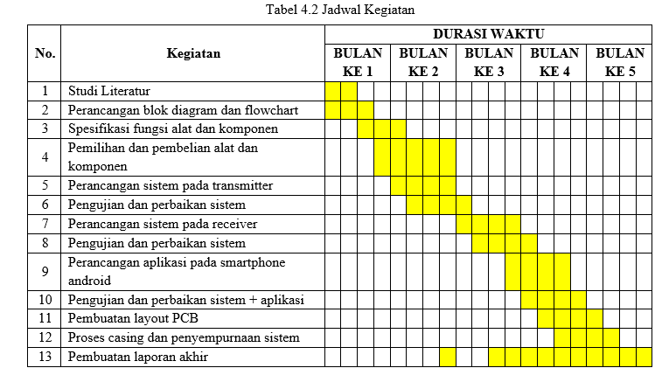

# DAFTAR PUSTAKA

Allo, 2018. pkm polban 2018. p. 21.

Anon., 2015. *publikasi.mercubuana.* [Online]   
Available at: http://publikasi.mercubuana.ac.id/index.php/jte/article/viewFile/800/674  
[Accessed 31 1 2019].

Awak, U., 2016. *MATRA PENDIDIKAN.* [Online]   
Available at: https://www.matrapendidikan.com/2016/10/jadi-anak-baik-pahami-kesulitan-orangtua.html  
[Accessed 9 1 2019].

BARNABAS & Tanudjaya, H., 2011. *Perpustakaan Unika Atma Jaya.* [Online]   
Available at: https://lib.atmajaya.ac.id/default.aspx?tabID=61&src=k&id=174693  
[Accessed 3 Januari 2019].

faraby, M. D., 2016. *JURNAL RANCANG BANGUN ROBOT PEMBERSIH LANTAI BERBASIS ARDUIONO.* [Online]   
Available at: https://www.academia.edu/34350079/JURNAL_RANCANG_BANGUN_ROBOT_PEMBERSIH_LANTAI_BERBASIS_ARDUINO?auto=download  
[Accessed 3 Januari 2019].

furush, 2018. *FURUSH TEAM.* [Online]   
Available at: https://furush.wordpress.com/2018/03/08/dasar-ban-dan-pelek-pada-mini-4wd/  
[Accessed 3 JANUARY 2019].

ILIFE, n.d. *Amazon.* [Online]   
Available at: https://www.amazon.com/ILIFE-Vacuum-Cleaner-Sweeping-Machine/dp/B0725HM6W8  
[Accessed 09 1 2019].

KUSUMA, B. P. H., 2013. *Elektro "BAMZ".* [Online]   
Available at: http://bamzelka.blogspot.com/2013/06/mengakses-motor-servo.html   
[Accessed 3 Januari 2019].

# LAMPIRAN-LAMPIRAN

## Lampiran 1 . Biodata Pelaksana Kegiatan dan Dosen Pembimbing

### 1.1 Pelaksana Kegiatan

1. **Identitas Diri**

|  |  |  |
| --- | --- | --- |
| 1 | Nama Lengkap | : Usi Puspita Sari |
| 2 | Jenis Kelamin | : Perempuan |
| 3 | Program Studi | : D3- Teknik Telekomunikasu |
| 4 | NIM | : 161331031 |
| 5 | Tempat dan Tanggal Lahir | : Bandung, 10 April 1998 |
| 6 | Alamat E-mail | : [usipuspita10@gmail.com](mailto:usipuspita10@gmail.com) |
| 7 | Nomor Telepon/HP | : 085559400823 |

1. **Kegiatan Kemahasiswaan Yang Sedang/Pernah Diikuti**

|  |  |  |  |
| --- | --- | --- | --- |
| No | Jenis Kegiatan | Status dalam Kegiatan | Waktu dan Tempat |
| 1 | Fiber Optic Technician | Committee | 18 November 2017 |
| 2 | Paragon goes to campus | Participan | 18 Desember 2018 |
| 3 | Workshop Arduino | Participan | Desember 2016 |

1. **Penghargaan Yang Pernah Diterima**

|  |  |  |  |
| --- | --- | --- | --- |
| No | Jenis Penghargaan | Pihak Pemberi Penghargaan | Tahun |
| 1 | Peringkat 2 penampilan teater terbaik | Teater Bel | 2014 |
| 2 | Peringkat ke-2 Sundanise Acoustic | LP3I | 2015 |

Semua data yang saya isikan dan tercantum dalam biodata ini adalah benar dan dapat dipertanggungjawabkan secara hukum. Apabila di kemudian hari ternyata dijumpai ketidaksesuaian dengan kenyataan, saya sanggup menerima sanksi. Demikian biodata ini saya buat dengan sebenarnya untuk memenuhi salah satu persyaratan dalam pengajuan Proposal Tugas Akhir.

Bandung, 01-Februari-2019

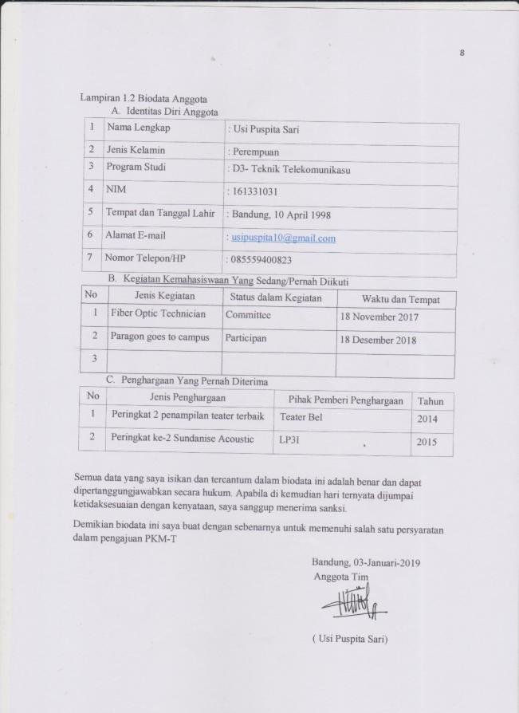 Pengusul

( Usi Puspita Sari )

### 1.2 Dosen Pembimbing

1. **Identitas Diri Dosen Pendamping**

|  |  |  |
| --- | --- | --- |
| 1 | Nama Lengkap (dengan gelar) | : Asep Barnas Simanjuntak, BSEE., M.T. |
| 2 | Jenis Kelamin | : Laki-laki |
| 3 | Program Studi | : Teknik Elektro |
| 4 | NIP/NIDN | : 19580421 198503 1.002 / 0021045802 |
| 5 | Tempat dan Tanggal Lahir | : Bandung, 21 April 1958 |
| 6 | Alamat E-mail | : [abesimanjuntak@yahoo.com](mailto:abesimanjuntak@yahoo.com) |
| 7 | Nomor Telepon/HP | : (022) 2013 789 / 081 320 274 317 |

1. **Riwayat Pendidikan**

|  |  |  |  |
| --- | --- | --- | --- |
| Gelar Akademik | Sarjana | S2/Magister | S3/Doktor |
| Nama Institusi | University of Kentucky,  USA | Institut Teknologi Bandung | - |
| Jurusan/Prodi | Teknik Elektro | Teknik Telekomunikasi | - |
| Tahun Masuk-Lulus | 1988 - 1990 | 1. - 2004 | - |

1. **Rekam Jejak Tri Dharma PT**

**C.1 Pendidikan/Pengajaran**

|  |  |  |  |
| --- | --- | --- | --- |
| No | Nama Mata Kuliah | Wajib/Pilihan | SKS |
| 1 | Teknik Antena dan Propagasi |  |  |
| 2 | Perancangan Antena |  |  |
| 3 | Medan Elektromagnetik |  |  |
| 4 | Praktek HF dan Antena |  |  |

**C.2 Penelitian**

|  |  |  |  |
| --- | --- | --- | --- |
| No | Judul Penelitian | Penyandang Dana | Tahun |
| 1 | Perancangan dan Implementasi Digital Microwave Radio Link | DIPA | 2012 |
| 2 | Antena TV Kampus | DIPA | 2016 |
| 3 | Pengembangan Alat untuk Mengukur dan Memvisualisasikan Pola Radiasi Antena sebagai Alat Bantu Pengajaran Praktikum Teknik Antena dan Propagasi di Laboratorium Radio | DIPA | 2017 |
| 4 | Realisasi Antena Yagi 7 Elemen pada Frekuensi 915 Mhz Menggunakan Balun Bazooka untuk Objek Pengukuran Propagasi dan Pola Radiasi Antena | DIPA | 2017 |

1. **Pengabdian Kepada Masyarakat**

|  |  |  |  |
| --- | --- | --- | --- |
| No | Judul Pengabdian kepada Masyarakat | Penyandang Dana | Tahun |
| 1 | Aplikasi Interkom via LAN untuk Informasi  Siskamling dan Basis Data di Lingkungan RT/RW | DIPA | 2012 |
| 2 | Pendampingan Perancangan Sistem Komunikasi Radio dan Data untuk Anggota SENKOM MITRA POLRI Provinsi Jawa Barat | DIPA | 2016 |

Semua data yang saya isikan dan tercantum dalam biodata ini adalah benar dan dapat dipertanggungjawabkan secara hukum. Apabila di kemudian hari ternyata dijumpai ketidaksesuaian dengan kenyataan, saya sanggup menerima sanksi.

Demikian biodata ini saya buat dengan sebenarnya untuk memenuhi salah satu persyaratan dalam pengajuan Proposal Tugas Akhir.

Bandung, 01-Februarii-2019

Dosen Pendamping

(Asep Barnas Simanjuntak, BSEE., M.T.)

## Lampiran 2. Justifikasi Anggaran Kegiatan

1. Peralatan Penunjang

|  |  |  |  |  |
| --- | --- | --- | --- | --- |
| **Material** | **Justifikasi Pemakaian** | **Kuantitas** | **Harga Satuan (Rp)** | **Jumlah (Rp)** |
| Modul Bluetooth | 1 | Buah | 50,000 | 50,000 |
| Motor servo mini | 2 | Buah | 70,000 | 140,000 |
| Arduino UNO + kabel | 1 | Pasang | 150,000 | 150,000 |
| HD mini DV (kamera infrared) | 1 | Buah | 200,000 | 200,000 |
| Motor DC | 2 | Buah | 50,000 | 100,000 |
| Mini Camera | 1 | Buah | 300,000 | 300,000 |
| Casing | Total | - | 250,000 | 250,000 |
| Brush bulat | 3 | Buah | 40,000 | 120,000 |
| Roda robotic mini | 4 | Buah | 75,000 | 300,000 |
| Karpet cushion mat | 0.5 x 0.5 | Meter | 50,000 | 50,000 |
| Switch ON/OFF | 2 | Buah | 20,000 | 40,000 |
| **SUB TOTAL (Rp)** | | | | **1,700,000** |

1. Bahan Habis Pakai

|  |  |  |  |  |
| --- | --- | --- | --- | --- |
| **Material** | **Justifikasi Pemakaian** | **Kuantitas** | **Harga Satuan (Rp)** | **Jumlah (Rp)** |
| Kabel data USB | 1 | Buah | 20,000 | 20,000 |
| Jumper Pelangi | 50 | Buah | 1,000 | 50,000 |
| Baterai Rechargeable | 1 | Buah | 300,000 | 300,000 |
| **SUB TOTAL (Rp)** | | | | **370,000** |

1. Perjalanan

|  |  |  |  |  |
| --- | --- | --- | --- | --- |
| Material | Justifikasi Pemakaian | Kuantitas | Harga Satuan (Rp) | Jumlah (Rp) |
| Perjalanan ke Jaya Plaza | 8 | Liter | 60,000 | 60,000 |
| Biaya Parkir | 20 | Kali | 2,000 | 40,000 |
| Ongkos Kirim Barang | 8 | Kali | 25,000 | 200,000 |
| **SUB TOTAL (Rp)** | | | | **300,000** |

1. Lain-lain

|  |  |  |  |  |
| --- | --- | --- | --- | --- |
| **Material** | **Justifikasi Pemakaian** | **Kuantitas** | **Harga Satuan (Rp)** | **Jumlah (Rp)** |
| Kertas A4 | 1 | Rim | 58,000 | 58,000 |
| Tinta Printer | 1 | Set | 150,000 | 150,000 |
| Fotokopi dan Jilid | - | - | 8,000 | 40,000 |
| **SUB TOTAL (Rp)** | | | | **248,000** |

## Lampiran 3. Susunan Organisasi Tim Pelaksana dan Pembagian Tugas

|  |  |  |  |  |  |
| --- | --- | --- | --- | --- | --- |
| **No** | **Nama / NIM** | **Program Studi** | **Bidang Ilmu** | **Alokasi Waktu (jam/minggu)** | **Uraian Tugas** |
| 1 | Usi Puspita sari (161331031) | D-III Teknik Telekomunikasi | Teknologi dan Rekayasa | 40 jam/minggu | Perancangan sistem komunikasi Bluetooth, pembuatan aplikasi “Smart sweeper”,design casing, software dan hardware, finishing. |

## Lampiran 4. Surat Pernyataan Pengusul

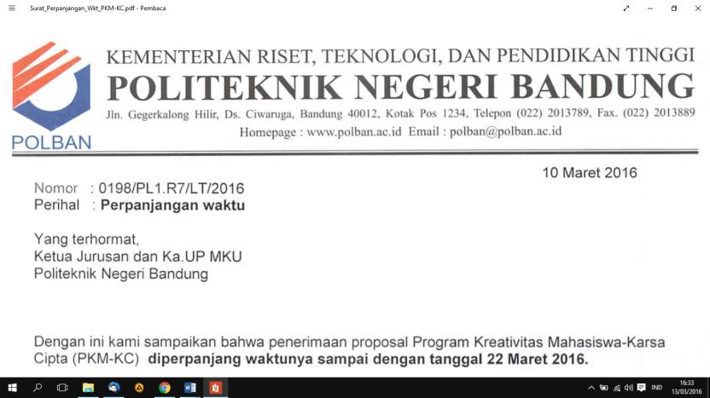SURAT PERNYATAAN PELAKSANA

Yang bertanda tangan di bawah ini:

Nama : Usi Puspita Sari

NIM : 161331031

Program Studi : D3 - Telekomunikasi

Fakultas : Politeknik Negeri bandung

Dengan ini menyatakan bahwa proposal Pengajuan Tugas Akhir saya dengan judul

REALISASI ROBOT PEMBERSIH LANTAI MENGGUNAKAN KOMUNIKASI BLUETOOTH YANG TERINTEGRASI PADA SMARTPHONE BERBASIS ANDROID. Yang diusulkan untuk tahun anggaran 2019 adalah asli karya saya dan belum pernah dibiayai oleh lembaga atau sumber dana lain. Bilamana di kemudian hari ditemukan ketidaksesuaian dengan pernyataan ini, maka saya bersedia dituntut dan diproses sesuai dengan ketentuan yang berlaku dan mengembalikan seluruh biaya yang sudah diterima ke kas negara. Demikian pernyataan ini dibuat dengan sesungguhnya dan degan sebenar-benarnya.

|  |  |
| --- | --- |
| Mengetahui,  Ketua Jurusan Teknik Elektro  (Malayusfi, BSEE, M Eng)  NIP 195401011984031001 | Yang Menyatakan  (Usi Puspita Sari)  NIM 161331031 |

## Lampiran 5. Gambaran Teknologi yang Hendak Diterapkembangkan

### Ilustrasi Sistem

Pada Ilustrasi sistem diatas, terdapat beberapa komponen yang tertulis seperti kamera, ada dua jenis kamera yang digunakan, yaitu kamera infrared untuk pemantauan pada area yang gelap atau pada malam hari, dan juga mini kamera (HD mini DV/kamera drone) untuk pemantauan pada area yang terjangkau cahaya (terang). Tampilan yang terpantau kamera akan ditampilkan pada layar smartphone di aplikasi “Smart sweeper”.Dengan meng ON kan robot melalui switch nya, maka komunikasi Bluetooth pada robot akan otomatis pairing Bluetooth pada smartphone terdekat, robot dan aplikasi pada smartphone akan terkoneksi, untuk mengaktifkan fitur Camera, maka pilih salah satu fitur antara “CFL*(camera for light)* atau CFD *(camera for dark)*” lalu kamera yang dipilih akan aktif. Cara kerja robot yaitu bergerak sesuai dengan arahan dari pengendali yang dioperasikan melalui aplikasi pada smartphone. Pergerakan brush sebagai bagian penting bergerak ke arah dalam dengan bantuan motor servo, dan untuk pengarahnya menggunakan motor DC.

### 5.2 Diagram Alir

